**科右前旗医疗保障局到包联村俄体镇全发村开展“两节”送温暖慰问活动**

“两节”走访听心声，岁寒情深暖人心。为进一步推进“感党恩、听党话、跟党走”群众教育实践活动落到实处，切实关注关爱困难群体，增强党群凝聚力，1月4日，科右前旗医疗保障局领导班子到包联村俄体镇全发村送上温暖、诚挚的新春祝福。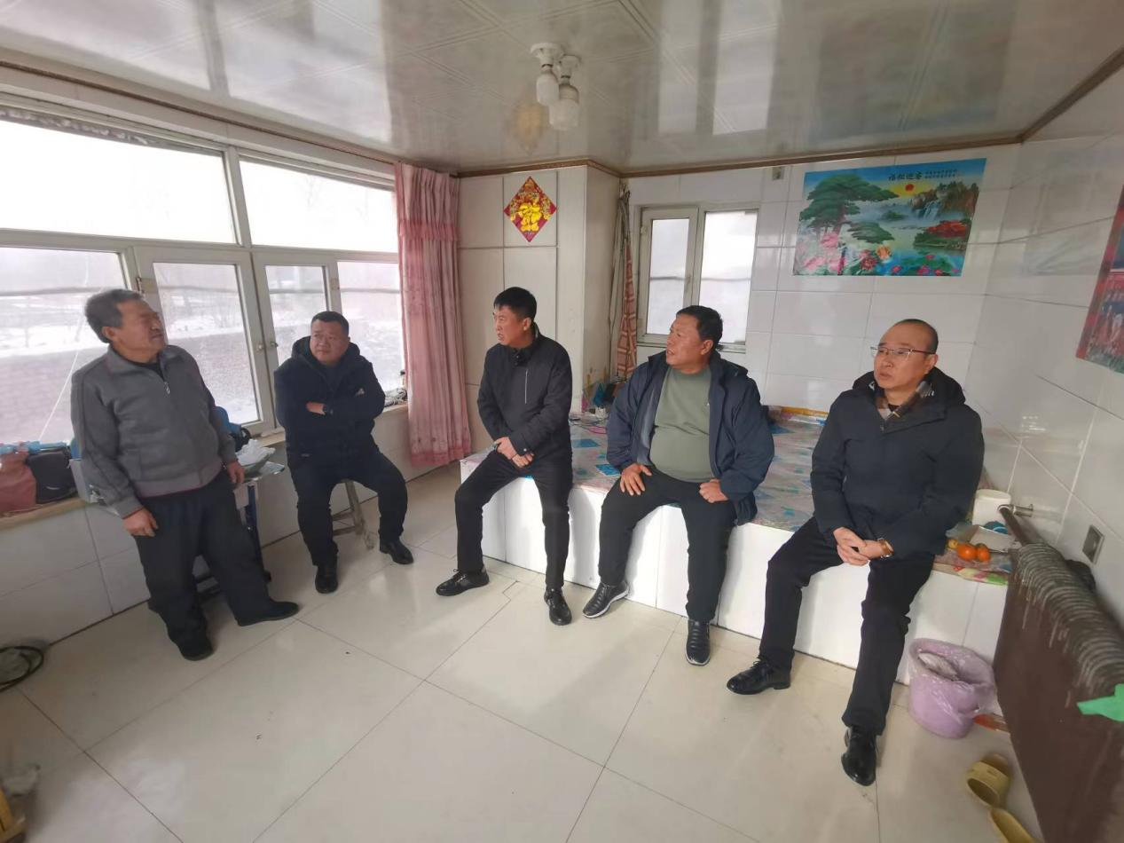

在全发村党群服务中心，良泰局长与村两委、驻村工作队员亲切交流，详细了解近期的驻村工作情况以及帮扶村困难群众的具体情况。并充分肯定了驻村工作队一年来的辛苦付出，并勉励驻村工作队要切实履行好驻村工作职责，解决好群众实际需求。

声声问候显真情，句句关切暖人心。良泰局长每到一户都与群众嘘寒问暖话家常，详细了解他们身体状况、收入来源等生活情况以及存在的困难，并向他们讲解医保政策，叮嘱他们在保重身体的同时，遇到困难要及时向党组织反映，鼓励他们坚定不移感党恩、听党话、跟党走，树立生活信心、乐观面对生活，努力克服目前的困难，在各级各界的关心帮助下，把日子越过越好。